|  |
| --- |
| Laboratorio de Computación  Salas A y B |
| |  |  | | --- | --- | | Profesor: | Claudia Rodríguez Espino | | Asignatura: | Fundamentos de programación | | Grupo: | 1104 | | No de Práctica(s): | 1. GNU/Linux. | | Integrante(s): | Reyes Esquivel Ana Karen | |  |  | |  |  | |  |  | | No. de Equipo de cómputo empleado: | 40 | | Semestre: | Primero | | Fecha de entrega: | 20-Agosto-2018 | | Observaciones: |  | |  |  | |

CALIFICACIÓN: ________________

**Objetivo:** Conocer la importancia del sistema operativo de una computadora, así como sus funciones. Explorar un sistema operativo GNU/Linux con el fin de conocer y utilizar los comandos básicos en GNU/Linux.

**Desarrollo:**

En esta práctica nos introdujimos en el mundo de la programación mediante el sistema operativo GNU/Linux, trabajando con comandos básicos que nos permitiran comprender la estrcutura.

Comando ls y ls . nos permite listar los elementos que existen en alguna ubicación del sistema de archivos de Linux.

Comando ls –l permite tener una lista de los elementos que existen en cualquier ubicación del sistema de archivos.

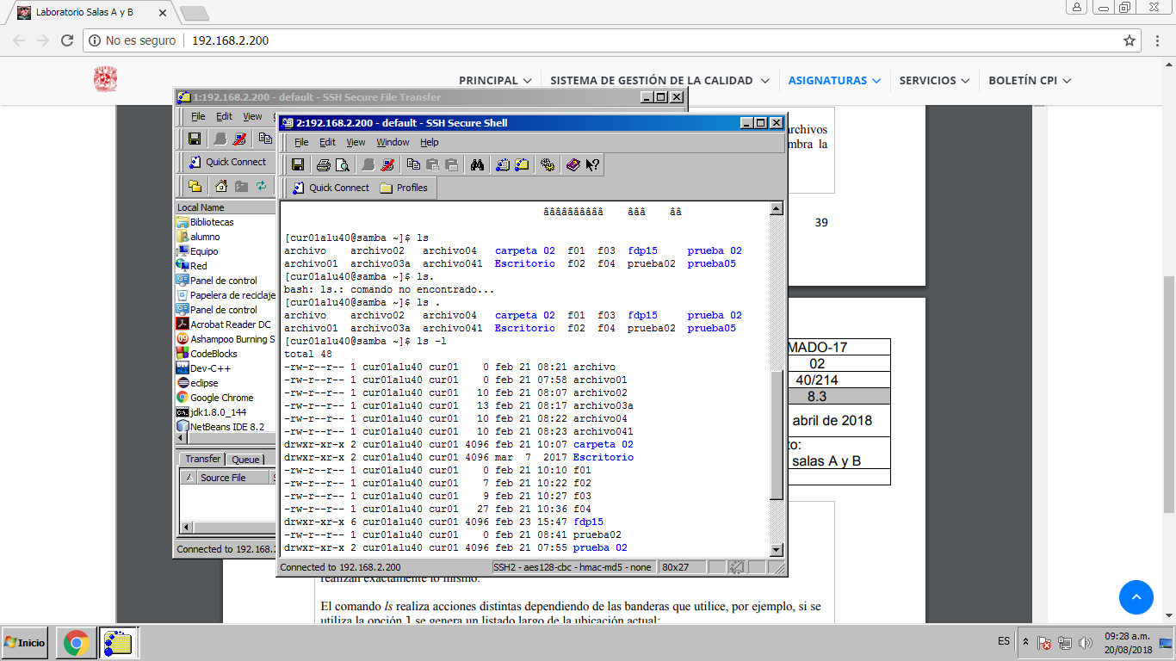

Comando ls / hará que veamos los archivos que se encuentran en la raíz.

Comando ls /home, esto nos permite ver los usuarios del equipo local.

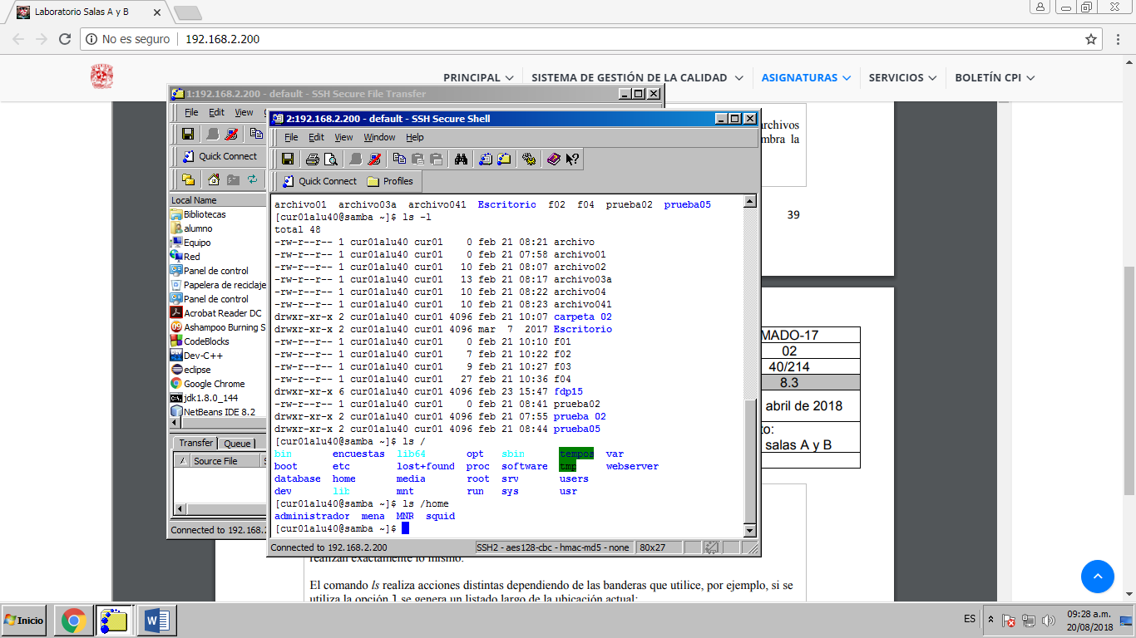

Comando ls –l /home, en el sistema GNU/Linux podemos realizar combinaciones como el comando anterior que nos permitirá realizar ejecuciones más específicas.

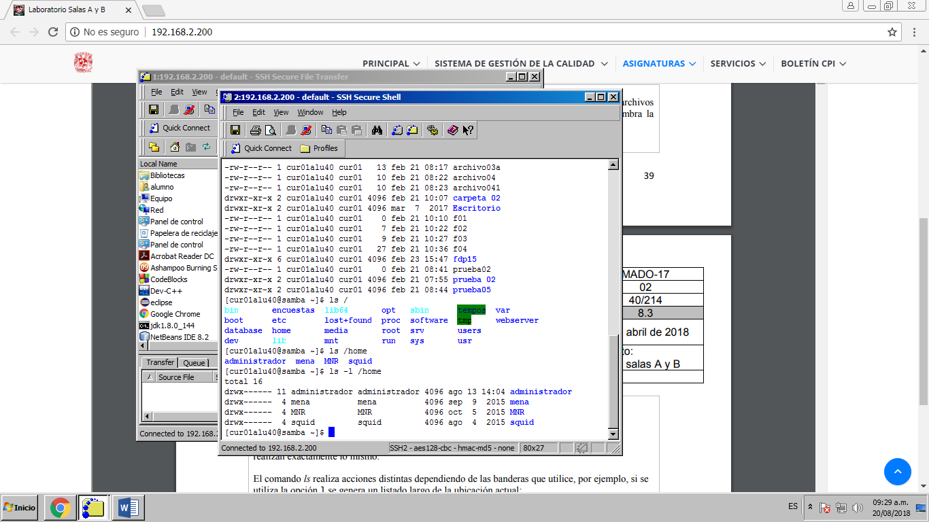

Comando man ls, a través de este podemos visualizar la descripcion de cualquier comando y la forma en la que lo podemos utilizar.

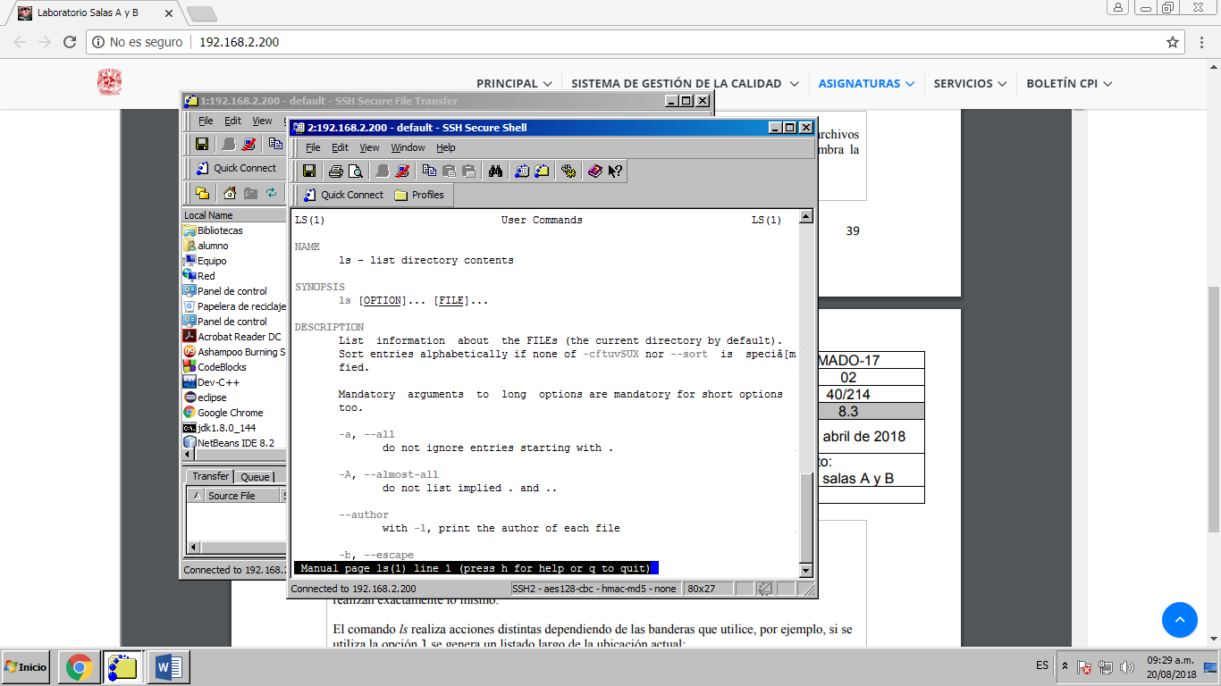

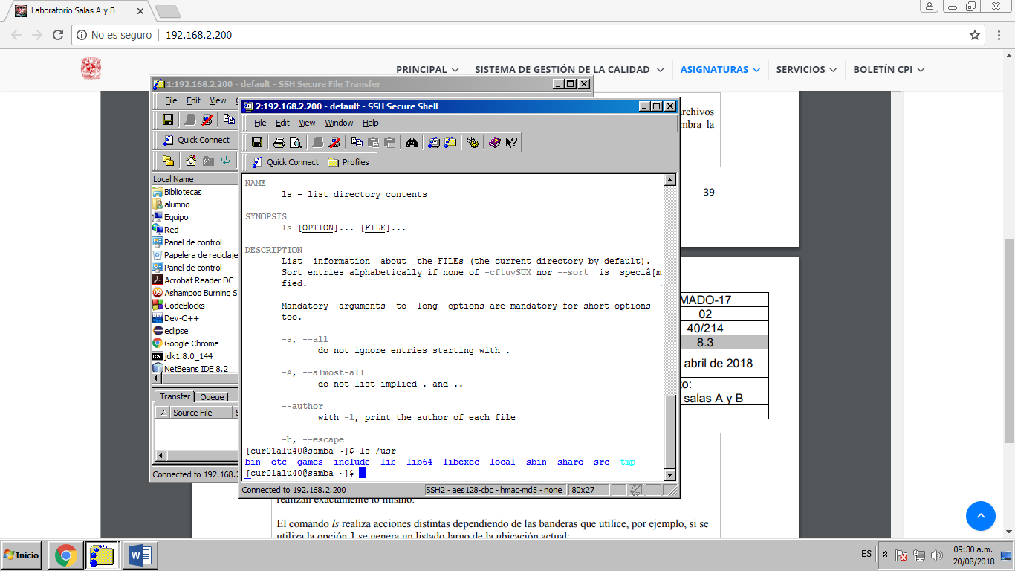

Comando ls /usr con éste indicamos la ruta absoluta del archivo.

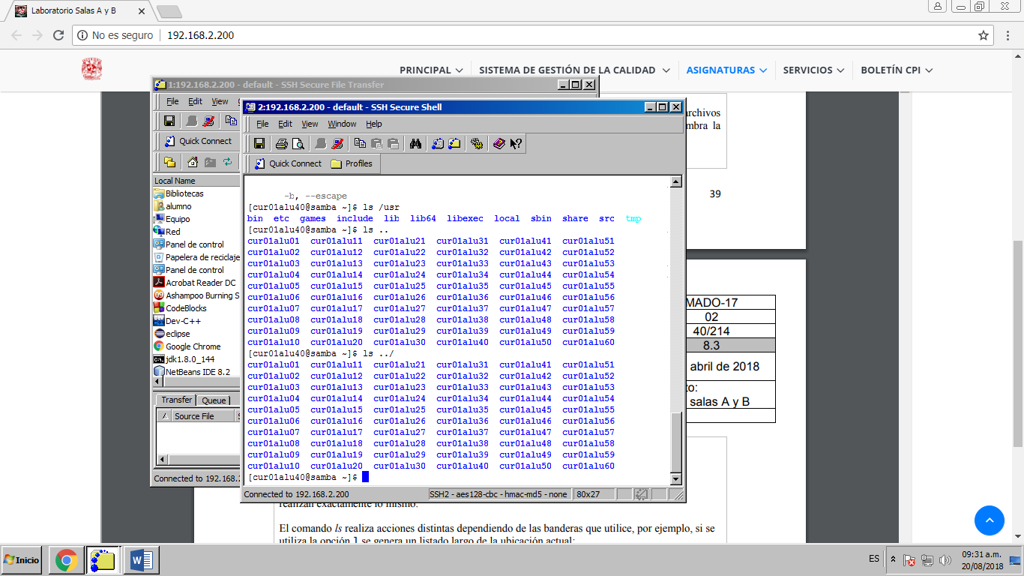

Con los comandos ls .. o ls ../ podemos obtener la lista de los archivos que dependen del directorio padre.

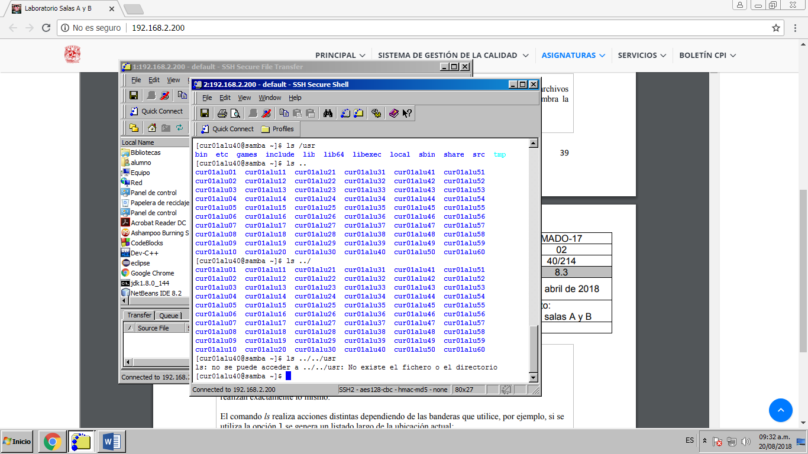

Para crear un archivo se utiliza el comando: touch nombre_archivo[.ext], en este caso el nombre del archivo fue “pro1.txt”.

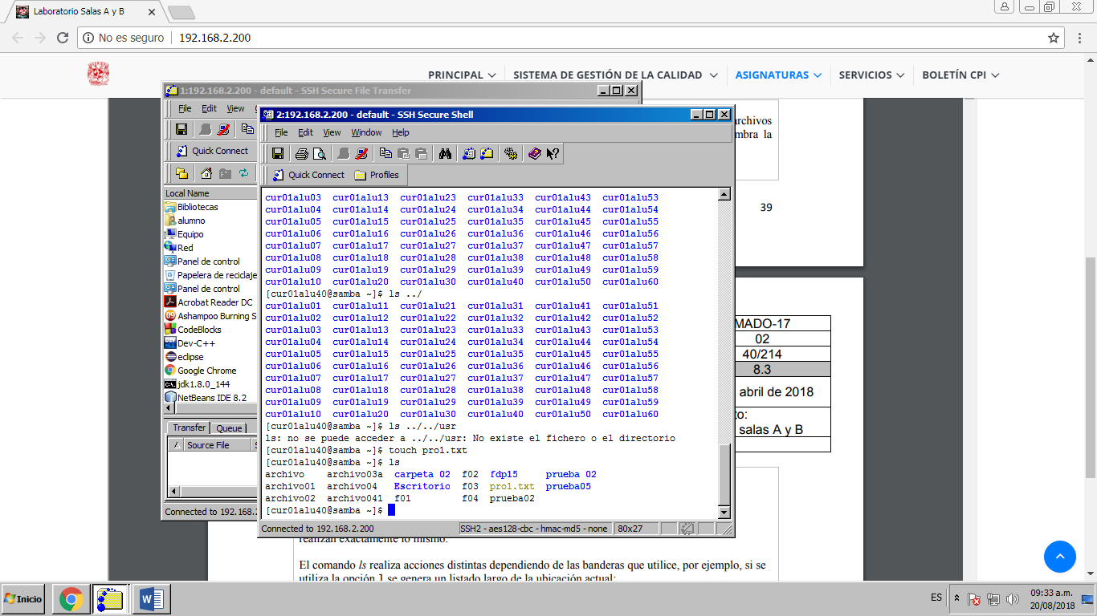

Para crear una carpeta se utiliza el comando: mdkir nombre_carpeta, en esta ocasión nombramos a la carpeta “fundamentos”.

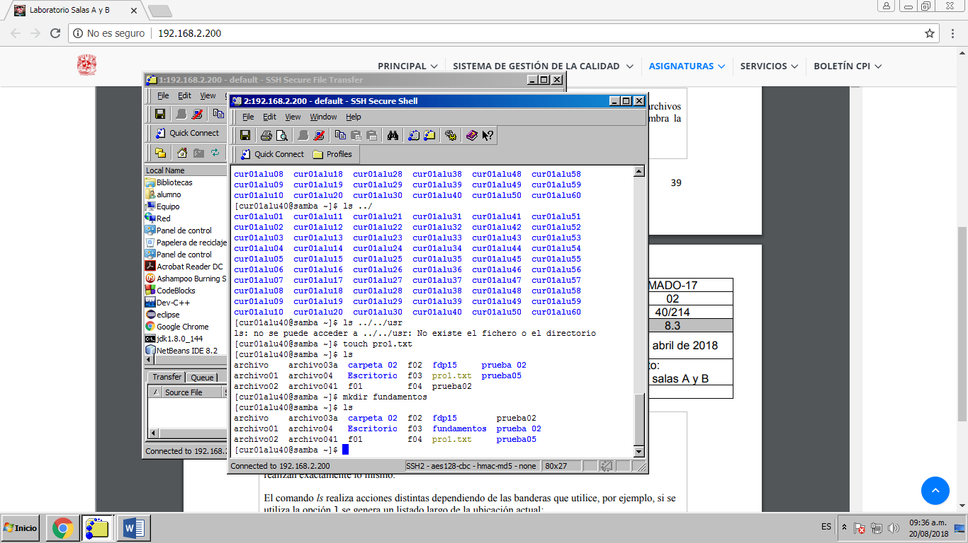

El comando cd nombre_carpeta, nos permite ubicarnos en una carpeta, en nuestro caso nos situamos en la carpeta “fundamentos”.

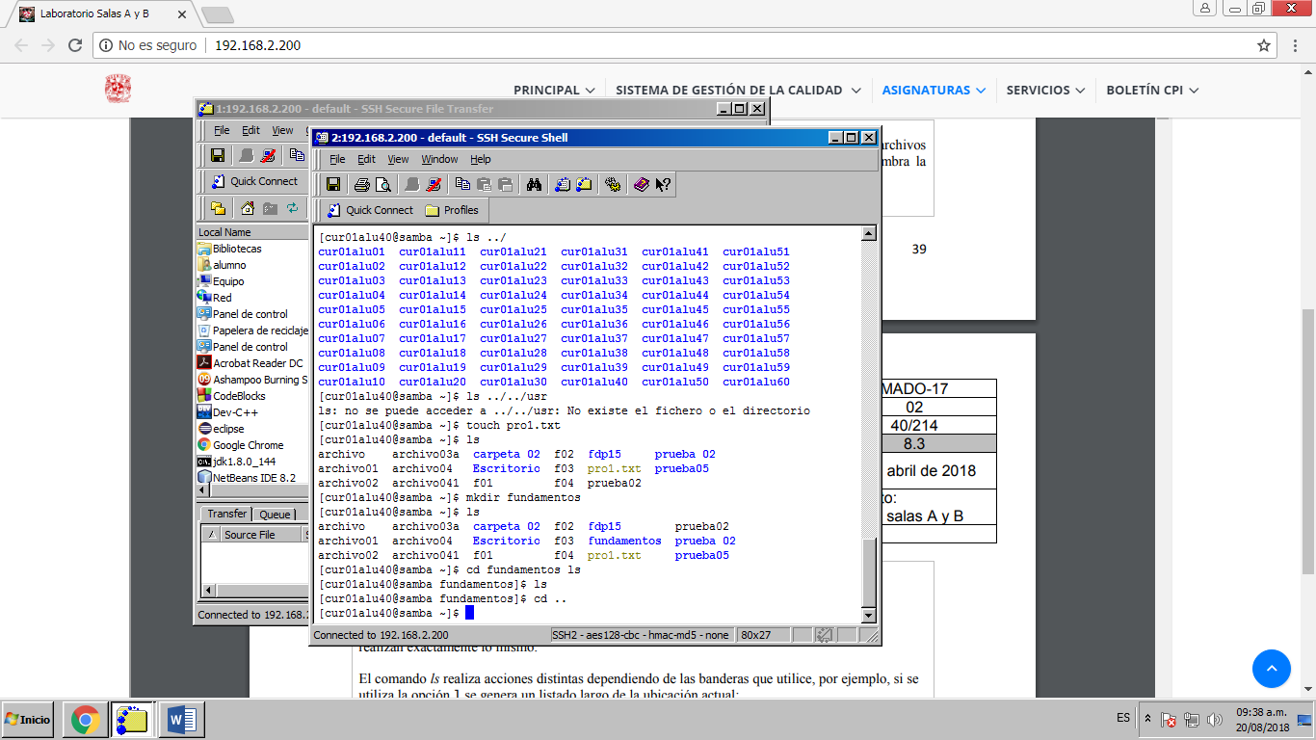

Con el comando pwd podemos conocer la ubicación actual.

El comando find . –name cadena_buscar, podemos buscar un elemento dentro del sistema de archivos; en nuestro caso, búscamos a la carpeta “fundamentos”.

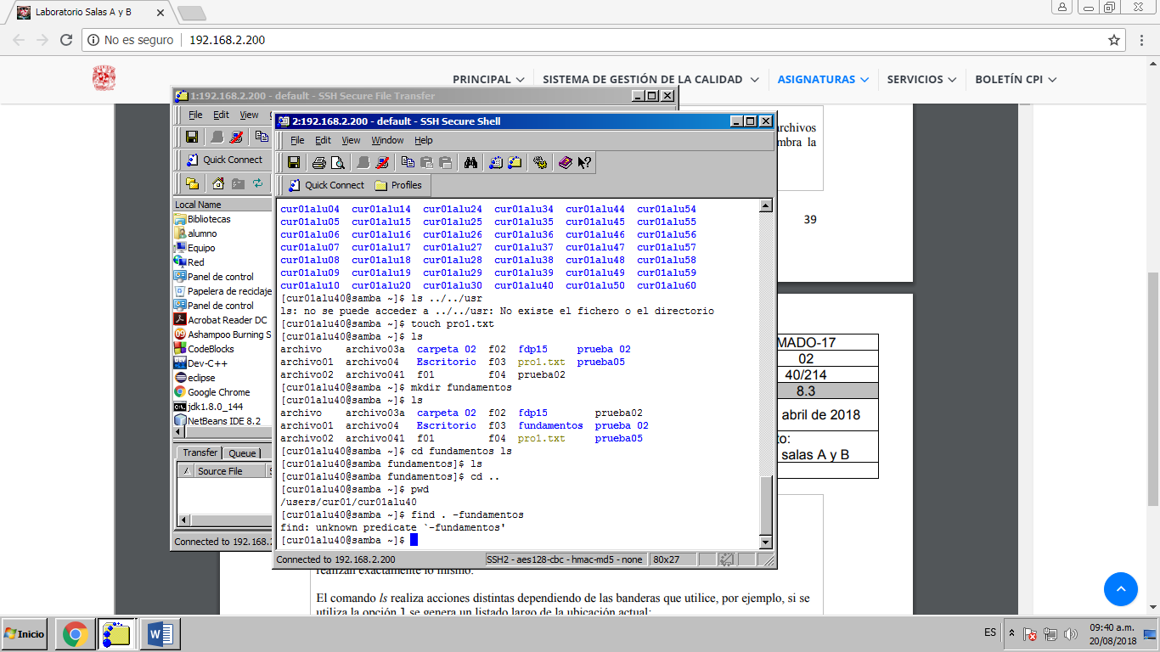

El comando cp archivo_ origen archivo_destino, nos permite hacer la copia de un archivo; por ejemplo nosotros hicimos una copia del archivo “pro1.txt” que llamamos “pro2.txt”.

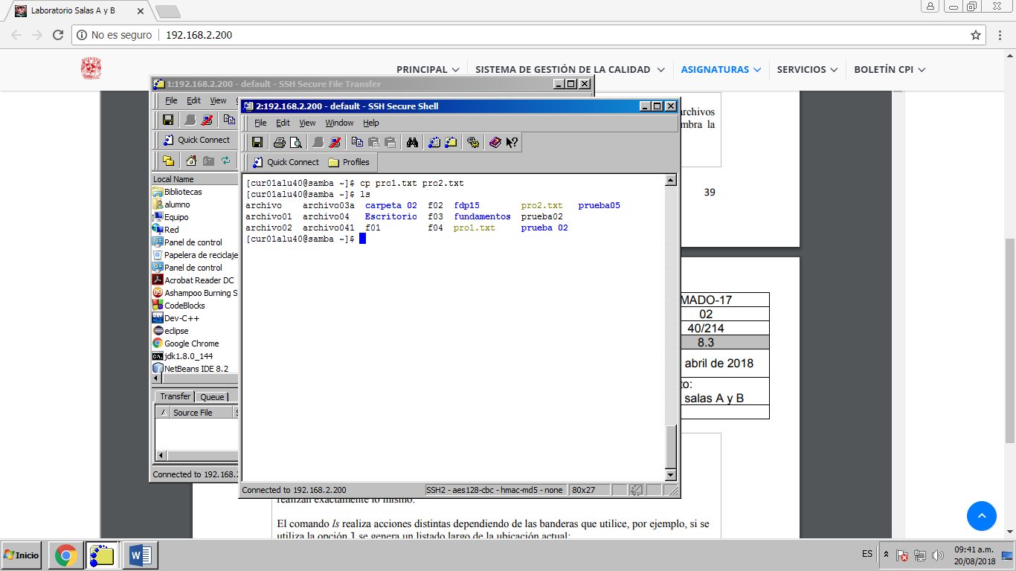

El comando mv ubicación_origen /archivo ubicación destino,nos permmite mover un archivo de un lugar a otro, nosotros movimos el archivo “pro1.txt” a “fundamentos”.

Con el comando cd fundamentos, podemos ver que archivos se encuentran dentro de esta carpeta.

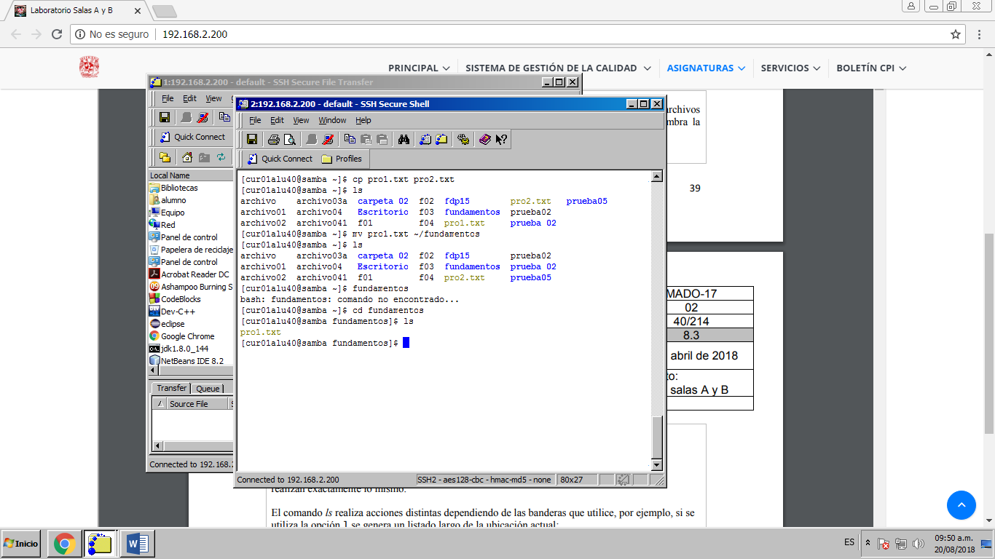

**Conclusión:**

En esta práctica, trabajamos en el sistema operativo GNU/Linux , de una manera muy general, pero esto nos permitió conocer puntos básicos para poder trabajar en el sistema y poco a poco desarrollar habilidades para programar, ya que es importante entender los comandos fundamentales y así no tener problemas a la hora de realizar sentencias más complejas.